Marie Louise Lafond, Vve Vanier

Décès : 4 avril 1931, Montréal, Québec.
Sépulture : 7 avril 1931, Notre Dame, Montréal, Québec.
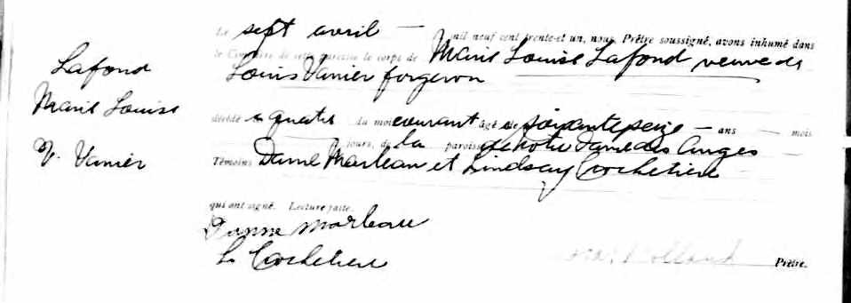

Le sept avril mil neuf cent trente et un, nous, Prêtre soussigné, avons inhumé
Lafond dans le cimetière de cette paroisse, le corps de Marie Louise Lafond veuve de
Louis Vanier forgeron
Marie Louise décédée le quatre du mois courant, âgé de soixante seize ans -----mois----jour
de la paroisse de Notre Dame des Anges.
V.Vanier Témoins, Dame Marleau et Lindsay Crochetière qui ont signé. Lecture faite.

Danne Marleau
L.Crochetière Oscar Rolland, prêtre.

Référence : Fond Drouin

